Magert udbytte af arkæologiske undersøgelser
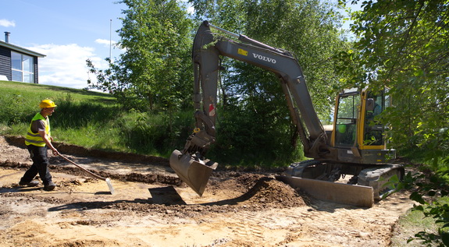

Arkæologerne har i forbindelse med kloakeringsarbejdet undersøgt jorden ved Hostrup Strand for oldtidsspor. Foto: Peter Jessen

28. januar 2014: Historien skal ikke skrives om, efter at Museum Salling har foretaget arkæologiske undersøgelser ved Hostrup Strand. Der dukkede nemlig ikke mange spor fra fortiden op, da en arkæolog fulgte maskinernes spor i forbindelse med kloakeringsarbejdet.
Området ved Hostrup Strand og op mod Lem har været beboet af mennesker tilbage til oldtiden, så undersøgelserne var imødeset med en vis spænding.
– Men jeg fandt faktisk kun tre stolpehuller på Brombærvej, fortæller arkæolog Terkel Brannet.
Stolpehullerne kan være fra Jernalderen.
Trods det, som Terkel Brannet kalder en ”klassisk beliggenhed” ved fjorden med en naturlig havn, fandt han ikke mange spor af vore forfædre på hverken Havtjørnevej, Blåbærvej, Brombærvej, Hybenvej eller Tyttebærvej. Sandsynligvis fordi teglværkerne på egnen har gravet området igennem for ler. Ifølge gamle optegnelser skulle der også være tre gravhøje i området, men de er ”røget”.
Som arkæolog mener Terkel Brannet dog ikke, at arbejdet har været forgæves. Museum Salling kan nu danne sig et arkæologisk overblik over området.
– Jeg kan i øvrigt se, at jeres veje for en stor del ligger oven på meget gamle veje. Det gælder blandt andet Havtjørnevej, fortæller han.
Mere held end ved Hostrup Strand var der i et område op mod Lem. Her har Terkel Brannet fundet spor af en jernalderboplads. Beviset er keramik fra den ældre stenalder, omkring år 0 til 300 e.Kr.
Terkel Brannet har været glad for arbejdet ved Hostrup Strand. Samarbejdet med Vils Entreprenørforretning var godt, og hans gravearbejde gav også anledning til en del samtaler med folk, der kom forbi.
Hans arbejder munder ud i en rapport, som udkommer senere på året.
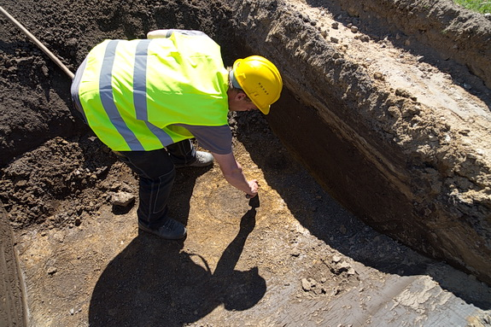
Ved de allerførste gravearbejder ved Hostrup Strand dukkede der nogle stolpehuller fra Jernalderen op. Men siden er der ikke fuldet oldtidsspor i forbindelse med kloakeringsarbejdet. På billedet arkæolog Terkel Brannet, der viser er stolpehul under Bræmbærvej. Foto: Peter Jessen

